**Skuteczne korepetycje niemiecki Warszawa - zacznij naukę!**

**Słabe oceny z niemieckiego w szkole? A może zbliżająca się matura? Niezależnie od powodu, rozwiązaniem będą <strong>korepetycje niemiecki Warszawa</strong>!**

**Korepetycje niemiecki Warszawa**

O języku niemieckim krąży wiele stereotypów, przez które niektórzy zrażają się do nauki tego języka. Jednym z nich jest to, że język niemiecki uważa się za brzydki i nieprzyjemny dla ucha, co absolutnie nie jest prawdą! Jeśli tylko pozna się go lepiej można docenić jego brzmienie. Natomiast prawdą na temat niemieckiego jest to, że jest językiem dość trudnym, zwłaszcza jeśli chodzi o gramatykę. Na problemy w szkole rozwiązaniem są [korepetycje niemiecki Warszawa](https://www.warszawa.oei.org.pl/) - dzięki nim nauka i sprawdziany staną się znacznie prostsze!

**Jakie korepetycje niemiecki Warszawa wybrać?**

Najprostsza odpowiedź: dopasowane do tego, czego oczekujesz. Najważniejszą kwestią jest wybór lektora. Jeśli interesują cię *korepetycje niemiecki Warszawa* dla twojego dziecka, które nie radzi sobie z niemieckim w szkole, wybierz lektora, który ma doświadczenie w pracy z najmłodszymi. On będzie wiedział, jak zainteresować dziecko i jak je zaangażować do nauki w ciekawy sposób. Z kolei jeśli przygotowujesz się do matury, postaw na lektora, który specjalizuje się w przygotowywaniu uczniów do tego egzaminu. Taki prowadzący zna już doskonale typy zadań maturalnych i dobrze cię przygotuje.

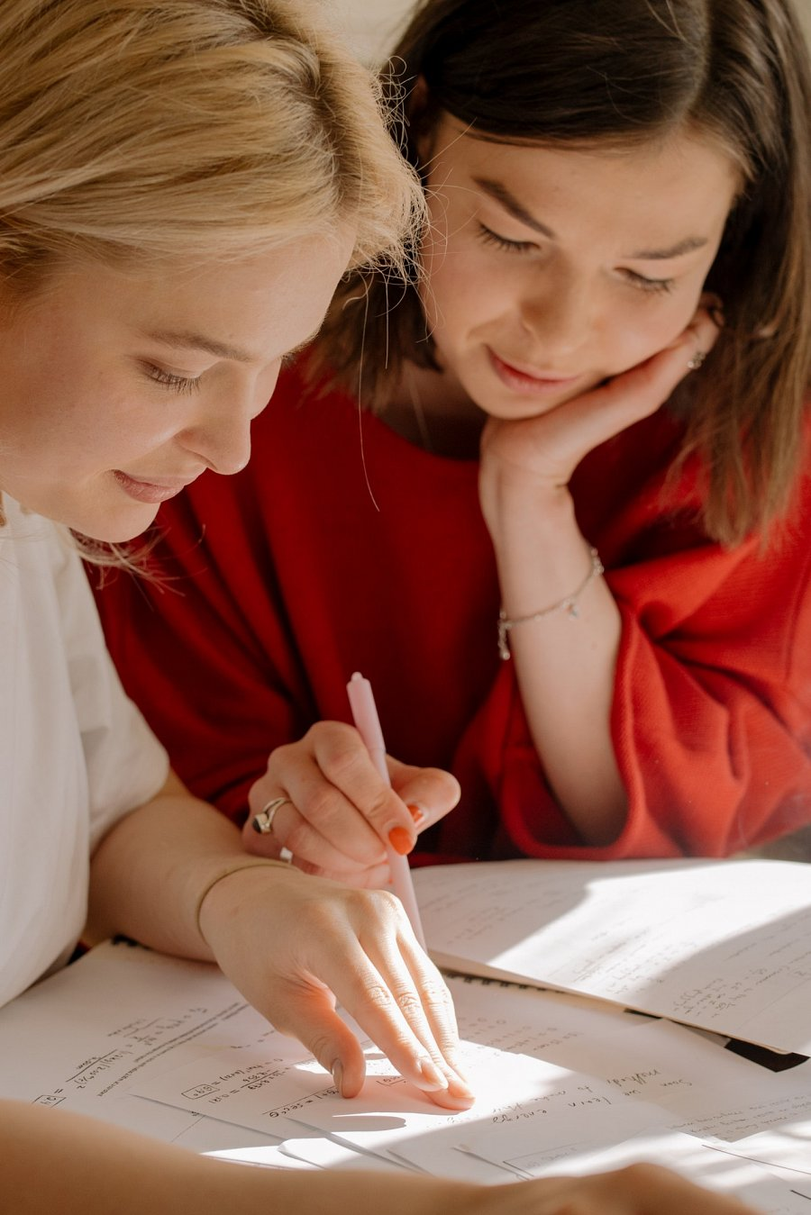

**Korepetycje czy może kurs?**

**Korepetycje niemiecki Warszawa** sprawdzą się w momencie, w którym zależy ci na indywidualnej nauce i podciągnięciu się w jakiejś konkretnej dziedzinie. Na korepetycjach lektor dostosowuje wszystko do ciebie indywidualnie. Jeśli jednak po prostu chcesz uczyć się niemieckiego dla siebie, dobrym rozwiązaniem może być po prostu kurs, który wychodzi o wiele taniej niż indywidualne konsultacje.